Prípravok na ochranu rastlín pre profesionálnych používateľov
TOPREX®

Postrekový prípravok vo forme kvapalného suspenzného koncentrátu pre riedenie vodou na ochranu repky ozimnej a jarnej proti hubovým chorobám.

ÚČINNÁ LÁTKA:
Difenoconazole | 250 g/l
 | (22,5% hm)
Paclobutrazol | 125 g/l
 | (11,3 % hm)

Látky nebezpečné pre zdravie, ktoré prispievajú ku klasifikácii prípravku: nerelevantné

OZNAČENIE PRÍPRAVKU:

 | 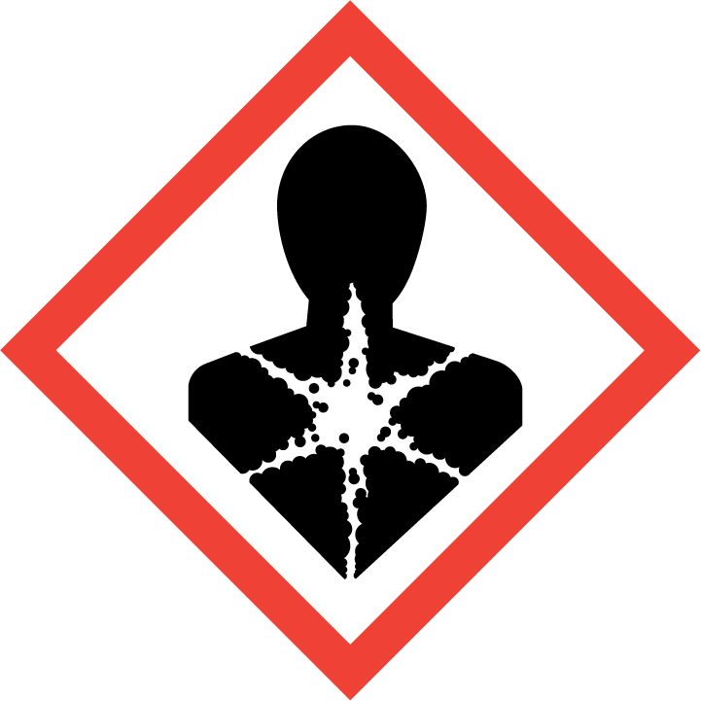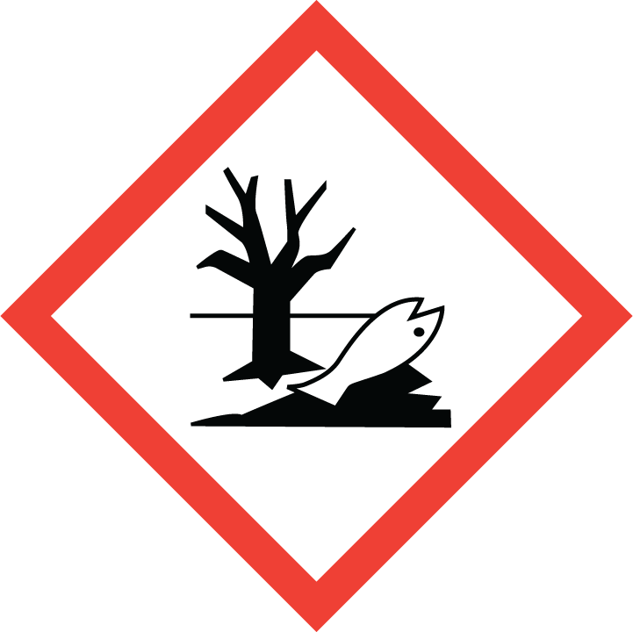
GHS08 GHS09

Pozor
 | H361d | Podozrenie z poškodzovania nenarodeného dieťaťa.
 | H410 | Veľmi toxický pre vodné organizmy, s dlhodobými účinkami.
 | EUH208 | Obsahuje 1,2-benzisothiazol-3-one. Môže vyvolať alergickú reakciu.
 | EUH401 | Dodržiavajte návod na používanie, aby ste zabránili vzniku rizík pre zdravie ľudí a životné prostredie.
 | P102 | Uchovávajte mimo dosahu detí.
 | P201 | Pred použitím sa oboznámte s osobitnými pokynmi.
 | P273 | Zabráňte uvoľneniu do životného prostredia.
 | P280 | Noste ochranné rukavice/ochranný odev.
 | P308 + P313 | Po expozícii alebo podozrení z nej: Vyhľadajte lekársku pomoc/starostlivosť.
 | P391 | Zozbierajte uniknutý produkt.
 | P501 | Zneškodnite obsah/nádobu na oficiálnu skládku odpadu.

SP1 Neznečisťovať vodu prípravkom alebo jeho obalom. (Nečistiť aplikačné zariadenie v blízkosti povrchových vôd/ Zabrániť kontaminácii prostredníctvom odtokových kanálov z poľnohospodárskych dvorov a vozoviek.)

Z4 Riziko vyplývajúce z použitia prípravku pri dodržaní predpísanej dávky alebo koncentrácie je pre domáce, hospodárske a voľne žijúce zvieratá relatívne prijateľné.
Vt5 Riziko vyplývajúce z použitia prípravku pri dodržaní predpísanej dávky alebo koncentrácie je pre vtáky prijateľné.
Vo1 Pre ryby a ostatné vodné organizmy mimoriadne jedovatý.
V3 Riziko prípravku je prijateľné pre dážďovky a iné pôdne makroorganizmy
Vč3 Prípravok pre včely s prijateľným rizikom pri dodržaní predpísanej dávky alebo koncentrácie.

Zákaz používania prípravku v 1. ochrannom pásme zdrojov pitných vôd!
Prípravok sa môže použiť v 2. ochrannom pásme vodárenského zdroja povrchových vôd, ak je dodržaná neošetrená zóna v šírke minimálne dvojnásobku šírky koryta toku alebo 50 m široký neošetrený pás smerom k vodnému toku a vodnej ploche a 10 m smerom k najbližšiemu odvodňovaciemu kanálu.
Prípravok sa nemôže použiť v ochrannom pásme 2. stupňa vodárenského zdroja povrchových vôd na svahovitých pozemkoch nad 7°, kde je riziko splavovania prípravku do povrchových vôd, t.j. ak sú očakávané dažďové zrážky v priebehu 24 hodín.
Dbajte o to, aby sa prípravok v žiadnom prípade nedostal do tečúcich a stojatých vôd vo voľnej prírode! Neaplikujte v blízkosti hladín tečúcich a stojatých vôd! Dodržujte ochrannú zónu.
Prípravok, jeho zvyšky a obaly sa nesmú dostať do povrchovej vody a podzemnej vody!
Zabráňte kontaminácii vôd samovoľným splavením prípravku z ošetrených plôch !
Uložte mimo dosahu zvierat!
PRÍPRAVOK V TOMTO VEĽKOSPOTREBITEĽSKOM BALENÍ NESMIE BYŤ PONÚKANÝ ALEBO PREDÁVANÝ ŠIROKEJ VEREJNOSTI!

Výrobca:
Syngenta Crop Protection AG, Schwarzwaldallee 215, 4058 Basel, Švajčiarsko

Držiteľ autorizácie:
Syngenta Slovakia s.r.o., Prievozská 4/D, 821 09 Bratislava

Číslo autorizácie ÚKSÚP: 11-02-1195
Dátum výroby: uvedený na obale

Číslo výrobnej šarže: uvedené na obale
Balenie: HDPE, PET, fľaša 1 l,
HDPE, PET, kanister 5 l
HDPE, PET, kanister 10 l
HDPE, PET kanister 20 l

TOPREX je obchodná známka spoločnosti Syngenta Group Company

Pôsobenie prípravku
Prípravok TOPREX má fungicídny morforegulačný účinok. V repke sa používa na ochranu proti hubovým chorobám a na reguláciu rastu repky.
Účinná látka difenoconazole pôsobí systémovo s preventívnym a kuratívnym účinkom. Je prijímaný listom. Difenoconazole pôsobí ako inhibítor demetylácie v procese biosyntézy ergosterolu, čím sa zastavuje rast mycélia. V rastlinách sa šíri akropetálne a translaminárne.
Účinná látka paclobutrazol pôsobí ako regulátor rastu a vývoja rastlín. Paclobutrazol v rastlinách inhibuje biosyntézu giberelínu a sterolu, a tým i rýchlosť bunkového delenia. Ošetrené rastliny sú nižšie, kompaktnejšie. Je prijímaný listami, stonkou a koreňmi a translokuje sa do rastúcich sub-apikálnych meristémov. Šíri sa xylémom.

Návod na použitie

Plodina | Účel použitia | Dávka/ha | Ochranná  doba | Poznámka
repka jarná,  repka ozimná | fómová hniloba repky | 0,35 l | AT
Prípravok TOPREX má vedľajší významný účinok proti poliehaniu porastu.
Prípravok TOPREX dosahuje tiež vedľajšiu účinnosť proti cylindrosporióze repky.

POKYNY pre aplikáciu
Dávka vody: 100 – 400 l/ha.
Maximálny počet aplikácií: 1 × za 3 roky na jar na tom istom pozemku.
Ošetrenie repky proti fómovej hnilobe repky vykonajte v dávke 0,35 l na ha preventívne, najneskôr pri zistení príznakov napadnutia od rastovej fázy, kedy je 1. internódium viditeľné, do rastovej fázy, kedy sú samostatné kvetné pupene (hlavné kvetenstvo) viditeľné, ale stále uzavreté (BBCH 31 – 55). Ošetrením sa zároveň reguluje rast rastlín a chráni porast proti poliehaniu.

Informácie o možnej fytotoxicite, odrodovej citlivosti a všetkých ďalších priamych a nepriamych nepriaznivých účinkoch na rastliny alebo rastlinné produkty
Nie sú známe, ani neboli pozorované. Ak je prípravok aplikovaný v súlade s platným rozsahom použitia, rastliny sú na prípravok veľmi tolerantné.

Opatrenia proti vzniku rezistenicie
Prípravok TOPREX obsahuje dve účinné látky a to: difenoconazole a paclobutrazol. Obe účinné látky patria podľa FRAC do chemickej skupiny DMI triazolov (FRAC CODE: G1). K zabráneniu vzniku rezistencie neaplikujte tento prípravok alebo iný, ktorý obsahuje účinnú látku zo skupiny DMI po sebe bez prerušenia ošetrením iným fungicídom s odlišným mechanizmom účinku. K zabráneniu vzniku rezistencie aplikujte prípravok TOPREX v súlade s platnou etiketou a návodom na použitie.

VPLYV NA úRODU
Nemá nepriaznivý vplyv na kvalitu, kvantitu a transformačné procesy.

VPLYV NA následné, náhradné a susediace plodiny
Prípravok TOPREX nemá nepriaznivý vplyv na následné, náhradné ani susediace plodiny.
Zabráňte úletu postrekovej kvapaliny!

VPLYV na užitočné a iné necieľové organizmy
Nemá nepriaznivý vplyv na užitočné a iné necieľové organizmy.

Príprava postrekovej kvapaliny a zneškodnenie obalov
Prípravok je pred použitím nutné dôkladne pretrepať ešte v obale. Odmerané množstvo prípravku vlejte za stáleho miešania do nádrže postrekovača naplnenej do polovice vodou a doplňte na požadovaný objem. Prázdny obal z tohto prípravku vypláchnite vodou, a to buď ručne (3 krát po sebe) alebo v primiešavacom zariadení, ktoré je súčasťou postrekovača. Výplachovú vodu vlejte do nádrže postrekovača a obal odovzdajte vášmu zmluvnému subjektu, ktorý má oprávnenie na zber a zneškodňovanie prázdnych obalov. Pripravte len také množstvo postrekovej kvapaliny, ktoré spotrebujete. Zákaz opätovného použitia obalu alebo jeho použitia na iné účely.
Miešacie zariadenie je nutné nechať zapnuté aj počas jazdy i samotnej aplikácii. V prípade nutného prerušenia postreku je potrebné znova zapnúť miešanie a postrekovú kvapalinu pred aplikáciou premiešať.

Čistenie aplikačného zariadenia
Aplikačné zariadenie a osobné ochranné pracovné prostriedky asanujte 3 %-ným roztokom uhličitanu sodného (sóda) a opláchnite vodou.

Bezpečnostné opatrenia
Pri práci s prípravkom používajte ochranný pracovný oblek, ochranný štít na tvár, resp. ochranné okuliare, respirátor proti výparom, zásteru, gumové rukavice a gumové topánky, prípadne iné komerčne dostupné schválené ekvivalenty uvedenej typovej ochrany. Pri riedení prípravku používajte zásteru z pogumovaného textilu. Postrek vykonávajte len za bezvetria alebo mierneho vánku, a v tom prípade v smere vetra od pracujúcich. Pri práci a po nej až do vyzlečenia ochranného odevu a dôkladného umytia celého tela teplou vodou a mydlom nejedzte, nepite a nefajčite! Postrek nesmie zasiahnuť susedné plodiny !
Prípadne vzniknutý požiar haste hasiacou penou, hasiacim práškom, prípadne pieskom alebo zeminou. Vodu použite len výnimočne, a to vo forme jemnej hmly v tých prípadoch, keď je dokonale zabezpečené aby kontaminovaná voda z miesta požiaru neprenikla do verejnej kanalizácie, do zdrojov spodných a recipientov povrchových vôd a nezasiahla poľnohospodársku pôdu.
Upozornenie: pri zásahu proti požiaru použite izolačné dýchacie prístroje, pretože pri hasení môže dochádzať ku vzniku toxických splodín.

Prvá pomoc
Všeobecné odporučenia: | Keď voláte na telefónne číslo tiesňového volania spoločnosti Syngenta, toxikologické stredisko alebo idete na lekárske ošetrenie, majte so sebou obal, etiketu alebo kartu bezpečnostných údajov tohto prípravku.
Po vdýchnutí: | Vyveďte postihnutého na čerstvý vzduch.  Ak postihnutý dýcha nepravidelne, alebo nedýcha vôbec, začnite s umelým dýchaním.  Postihnutého udržiavajte v teple a kľude.  Ihneď volajte lekára alebo toxikologické stredisko.
Po zasiahnutí pokožky: | Ihneď postihnutého vyzlečte zo zasiahnutého odevu.  Zasiahnuté miesto umyte veľkým množstvom vody.  Ak podráždenie pokožky pretrváva, vyhľadajte lekára.  Znečistený odev pred opätovným použitím vyperte.
Po zasiahnutí očí: | Oči, vrátane pod viečkami vyplachujte veľkým množstvom vody po dobu najmenej 15 minút.  Vyberte kontaktné šošovky.  Ihneď vyhľadajte lekárske ošetrenie.
Po požití: | Po požití prípravku ihneď vyhľadajte lekárske ošetrenie a lekárovi ukážte tento obal alebo etiketu.  Nevyvolávajte zvracanie
Pokyny pre ošetrujúceho lekára: | Špecifická protilátka nie je dostupná. Ošetrujte podľa príznakov.
V prípade potreby lekár môže liečbu konzultovať s Národným toxikologickým informačným centrom v Bratislave (č. tel. 02/5477 4166).

V prípade nebezpečenstva volajte:
SGS Slovenská republika +421 905 585 938, alebo Syngenta Alarm Centre, Huddersfield, U.K., tel.: +44 1484 538 444, fax: +44 1484 55 4093.

Skladovanie
Prípravok skladujte v uzatvorených originálnych obaloch, v uzamknutých, suchých, hygienicky čistých a dobre vetrateľných skladoch pri teplote 0 ºC až +35ºC oddelene od potravín, nápojov, krmív, hnojív, dezinfekčných prostriedkov, horľavín a obalov od týchto látok.
Doba skladovateľnosti v originálnych neporušených obaloch z materiálu PET je 2 roky od dátumu výroby.
Doba skladovateľnosti v originálnych neporušených obaloch z materiálu HDPE je 3 roky od dátumu výroby.

Chráňte pred mrazom a priamym slnečným svetlom.

Zneškodnenie zvyškov

Nepoužité zvyšky prípravku (v pôvodnom obale) zneškodnite ako nebezpečný odpad.
Technologický zvyšok postrekovej kvapaliny po zriedení vystriekajte na neošetrenej ploche, nesmú však zasiahnuť zdroje podzemných ani recipienty povrchových vôd alebo zneškodnite ako nebezpečný odpad. Nepoužité zvyšky postrekovej kvapaliny v objeme väčšom ako technologický zvyšok (uvedené v technických parametroch mechanizačného prostriedku) zneškodnite ako nebezpečný odpad v súlade s platnou legislatívou o odpadoch.

Právne normy
Pred použitím prípravku si pozorne prečítajte návod na použitie. Užívateľ nesie plnú zodpovednosť za poškodenie, ktoré spôsobí nesprávnym používaním prípravku.

